Enterprise Security Lab: OPNsense
Cloud & Cybersecurity
────────────────────────────────────────
Part 6: Sicherer Fernzugriff & Systemvalidierung (WireGuard & Testing)
VPN-Zugang, Bastion-Host, Monitoring und Architektur-Validierung
Gokhan Zehirlioglu
Fachinformatiker für Systemintegration
April 2026

1. Scope
Dieses Dokument beschreibt den sicheren Fernzugriff per WireGuard VPN, den Bastion-Host (NUC) als Out-of-Band-Management-System, das zentrale Monitoring mit Uptime Kuma und Homepage-Dashboard sowie die abschließende Architektur- und Zonenvalidierung des gesamten Enterprise Security Labs. Im Gegensatz zu den vorherigen Parts, die Komponententests enthielten, konzentriert sich Part 6 auf Zon- und Architekturtests: Funktioniert die Isolation zwischen den Netzwerksegmenten? Ist der Fernzugriff sicher? Sind alle Systeme betriebsbereit?

2. Environment / Prerequisites
Komponente | Details
WireGuard VPN | OPNsense-integriert, wg0-Interface, UDP 51820, Tunnel: 10.10.10.0/24
DuckDNS | Dynamischer DNS-Dienst für die veränderliche WAN-IP
NUC Bastion-Host | 192.168.99.209, LAN-Segment, Docker (Uptime Kuma + Homepage)
Uptime Kuma | Port 3001, Ping-basiertes Monitoring aller Infrastrukturkomponenten
Homepage Dashboard | Port 3002, API-integrierte Übersicht (Proxmox, OPNsense, UniFi, Portainer, Kuma)
Telegram-Bot | Alarmierung bei Ausfallereignissen
VLAN-Test-Container | CT 102 (Alpine), 192.168.99.186, für Isolationstests

3. Design Goal
Part 6 verfolgt drei Ziele: Erstens soll ein sicherer, verschlüsselter Fernzugriff auf das gesamte Netzwerk ermöglicht werden, ohne die Sicherheitsarchitektur zu kompromittieren. Zweitens soll ein unabhängiger Monitoring-Knoten (NUC) die Verfügbarkeit aller Systeme überwachen — auch dann, wenn die produktive Infrastruktur (Proxmox/OPNsense) ausfällt. Drittens soll die gesamte Architektur durch Zonentests validiert werden: VLAN-Isolation, Management-Schutz und die Wirksamkeit des Zero-Trust-Konzepts.

4. Components Involved
Komponente | Rolle in Part 6
WireGuard (OPNsense) | VPN-Server mit Peer-Authentifizierung und Split-Tunneling
DuckDNS | Löst das Problem der dynamischen WAN-IP für den externen VPN-Zugang
Intel NUC | Bastion-Host, Out-of-Band-Management, physisch getrennt von Proxmox
Uptime Kuma (Docker) | SLA-Monitoring mit Ping-Checks und Telegram-Alarmierung
Homepage (Docker) | Zentrales NOC/SOC-Dashboard mit API-Widgets (Proxmox, OPNsense, UniFi, Portainer)
Docker-Socket-Proxy | Zero-Trust-Absicherung des Docker-API-Zugriffs auf dem NUC
CT 102 (VLAN-Test) | Alpine-Container für Netzwerk-Isolationsprüfungen

5. Architecture Logic
Die Architektur des sicheren Fernzugriffs und der Systemvalidierung umfasst drei Schichten: den verschlüsselten VPN-Tunnel (WireGuard), den Bastion-Host als primären Verwaltungszugang und die Monitoring-Schicht für die operative Überwachung.
Der Fernzugriff erfolgt über einen WireGuard-Tunnel (UDP 51820) zur OPNsense-Firewall. Nach erfolgreicher Peer-Authentifizierung erhält der Client eine Tunnel-IP (10.10.10.2/32) und Zugang zum Management-Netzwerk (192.168.99.0/24). Von dort dient der NUC als Bastion-Host: Er ist der erste Anlaufpunkt für SSH-Zugriffe und bietet über Uptime Kuma und Homepage-Dashboard eine vollständige Sicht auf den Systemzustand.

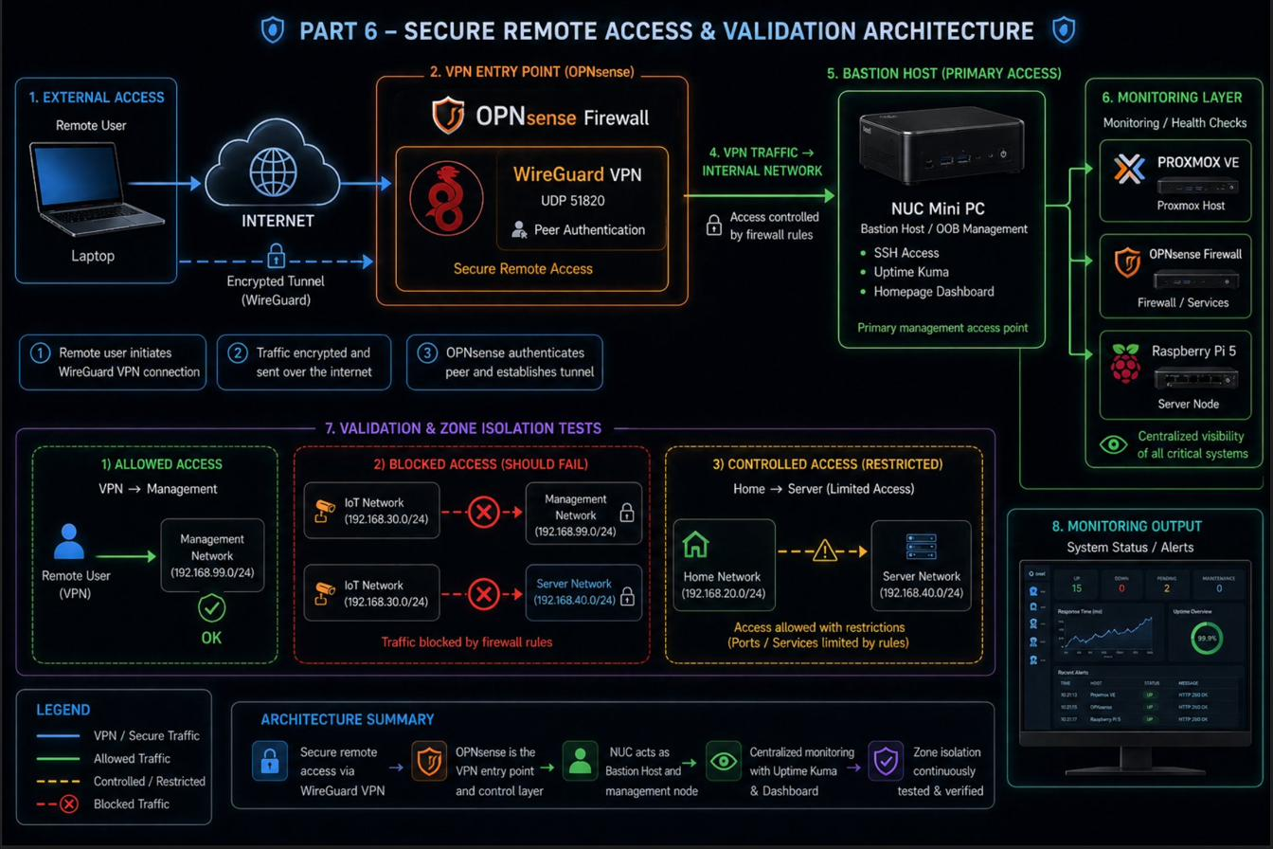
Abb. 1: Secure Remote Access & Validation Architecture — VPN, Bastion, Monitoring und Zonentests
Erklärung zum Diagramm: Oben links: Der Remote User initiiert eine WireGuard-Verbindung über das Internet. Mitte: OPNsense authentifiziert den Peer und leitet den VPN-Verkehr ins interne Netzwerk. Oben rechts: Der NUC als Bastion-Host mit SSH, Uptime Kuma und Homepage. Daneben die Monitoring-Schicht mit Proxmox, OPNsense und RPi 5. Unten: Die Validation & Zone Isolation Tests zeigen drei Szenarien: (1) VPN → Management = erlaubt (grün), (2) IoT → Management und IoT → Server = blockiert (rotes X), (3) Home → Server = eingeschränkt erlaubt (orange). Die Architecture Summary fasst den gesamten Fluss in 5 Schritten zusammen.

6. Implementation

Step 1 — WireGuard VPN-Server: Instanz und Tunnel
Pfad: VPN → WireGuard → Instanzen
Parameter | Konfiguration
Name | WireGuard_Server
Instanz | wg0
Port (eingehend) | 51820 (UDP)
Tunneladresse | 10.10.10.1/24
Gegenstellen | Acer_Laptop
WireGuard aktiviert | Ja

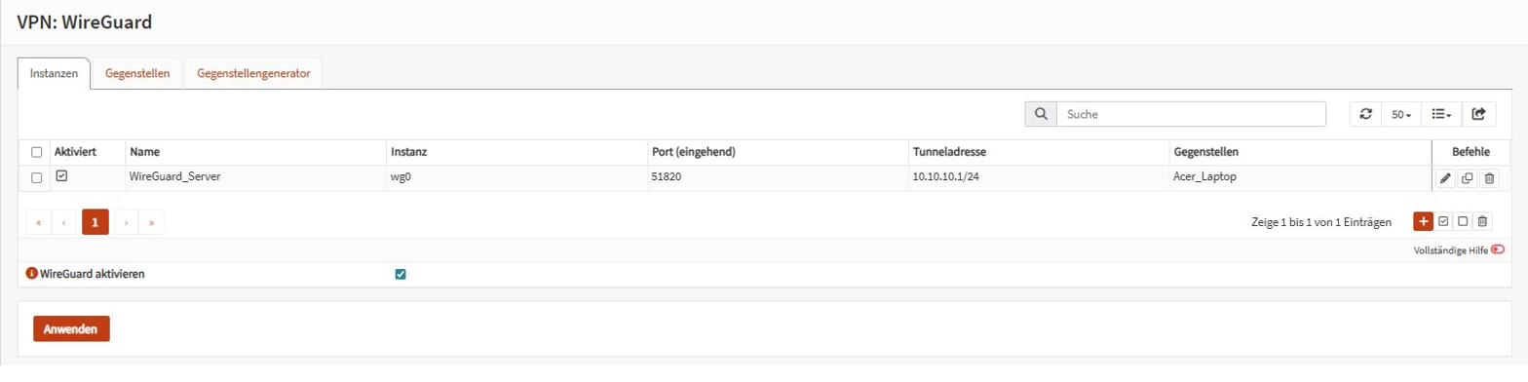
Abb. 2: WireGuard-Instanz — Server wg0 auf UDP 51820, Tunnel 10.10.10.1/24
Erklärung zum Screenshot: Eine einzige WireGuard-Instanz (WireGuard_Server) ist konfiguriert. Sie hört auf Port 51820 (UDP) und verwendet das Tunnel-Subnetz 10.10.10.0/24. Der Server selbst hat die Tunnel-IP 10.10.10.1. Eine Gegenstelle (Acer_Laptop) ist zugewiesen. WireGuard ist global aktiviert (Checkbox unten).

Step 2 — WireGuard Gegenstellen (Peers)
Pfad: VPN → WireGuard → Gegenstellen

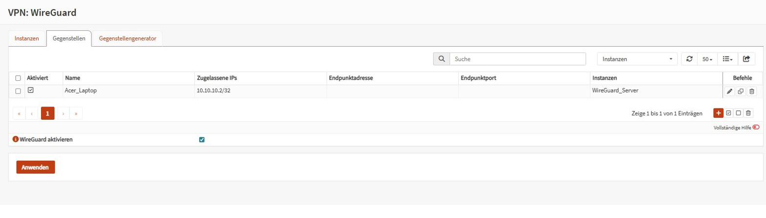
Abb. 3: WireGuard-Gegenstelle — Acer_Laptop mit Tunnel-IP 10.10.10.2/32
Erklärung zum Screenshot: Ein Peer (Acer_Laptop) ist konfiguriert mit der zugelassenen IP 10.10.10.2/32. Die Endpunktadresse und der Endpunktport sind leer, was korrekt ist: Bei einem Road-Warrior-Szenario initiiert der Client die Verbindung, nicht der Server. Der Peer ist der WireGuard_Server-Instanz zugeordnet.

Step 3 — WireGuard-Status (Live-Verbindung)
Pfad: VPN → WireGuard → Status

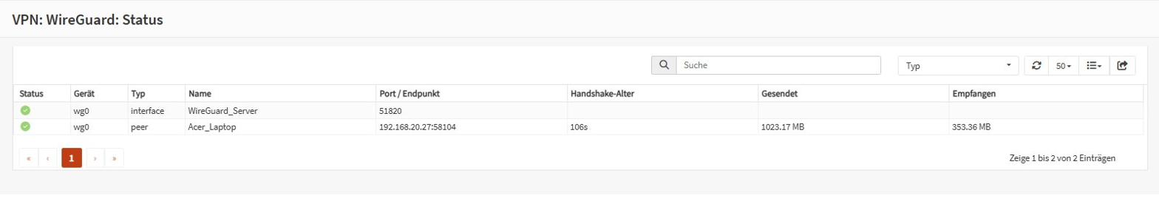
Abb. 4: WireGuard-Status — Aktive Verbindung, 1 GB gesendet, 353 MB empfangen
Erklärung zum Screenshot: Zwei Einträge sind sichtbar: Das Interface wg0 (WireGuard_Server) mit Status grün und der Peer Acer_Laptop mit einer aktiven Verbindung von 192.168.20.27:58104. Das Handshake-Alter beträgt 106 Sekunden — die Verbindung ist live. Die Datenmengen (Gesendet: 1023,17 MB, Empfangen: 353,36 MB) belegen eine intensive Nutzung. Der Endpunkt 192.168.20.27 zeigt, dass der Client sich aus dem Home-VLAN (20) verbindet — Split-Tunneling ist aktiv, da nur der interne Verkehr durch den Tunnel geleitet wird.

Step 4 — Firewall-Regeln: WireGuard_VPN-Schnittstelle
Pfad: Firewall → Regeln → WireGuard_VPN

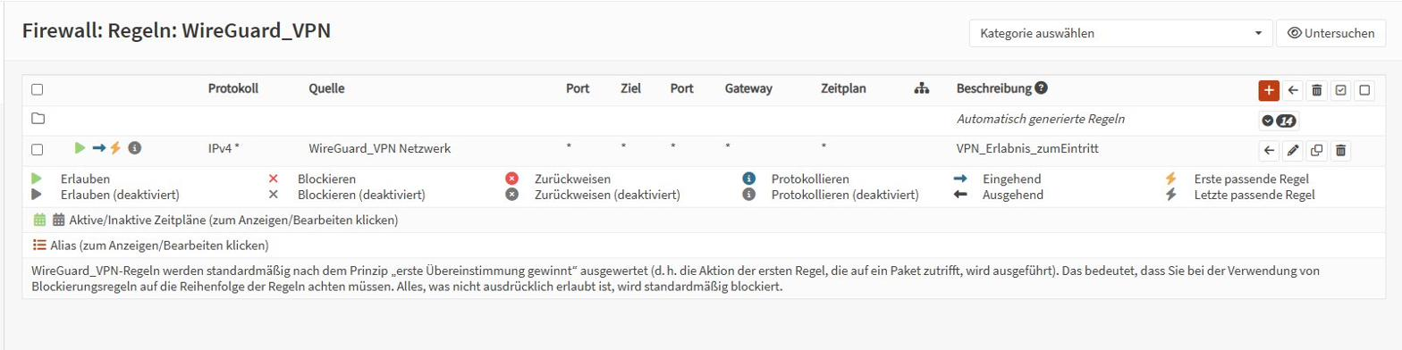
Abb. 5: Firewall-Regeln WireGuard_VPN — VPN_Erlabnis_zumEintritt (Full Access)
Erklärung zum Screenshot: Eine einzige manuelle Regel neben den 14 automatisch generierten Regeln: IPv4 Pass von WireGuard_VPN Netzwerk zu Any (alle Ziele, alle Ports), beschrieben als „VPN_Erlabnis_zumEintritt“. Diese Regel gewährt VPN-Benutzern vollen Zugriff auf das Management-Netzwerk und alle internen Dienste — gleichwertig mit dem physischen LAN-Zugang. Dies ist eine bewusste Entscheidung: Der VPN-Zugang ist durch die Peer-Authentifizierung (Public Key) bereits stark abgesichert.

Step 5 — NUC als Bastion-Host und Uptime Kuma
Objective: Out-of-Band-Überwachung aller Infrastrukturkomponenten unabhängig von der Proxmox-Umgebung.
Der Intel NUC (192.168.99.209) ist physisch vom Proxmox-Host getrennt und direkt am UniFi Switch (Port 3, LAN-Segment) angeschlossen. Dadurch kann er selbst bei einem Totalausfall von Proxmox oder OPNsense weiterhin erreichbar sein und Alarm schlagen. Auf ihm läuft Uptime Kuma als Docker-Container, der folgende Komponenten per Ping-Check alle 30 Sekunden überwacht:
Monitor | Status
N150 Mini PC — Proxmox Host | 100 % Uptime (Ping: 192.168.99.100)
NUC Mini PC — Bastion | 100 % Uptime
Portfolio Web Site | 100 % Uptime
Raspberry Pi5 — Server | 100 % Uptime
VM — Firewall — Router [OPNsense] | 100 % Uptime
VM — UniFi Controller — AccessPoint | 100 % Uptime
VM — UniFi Controller — Switch | 100 % Uptime

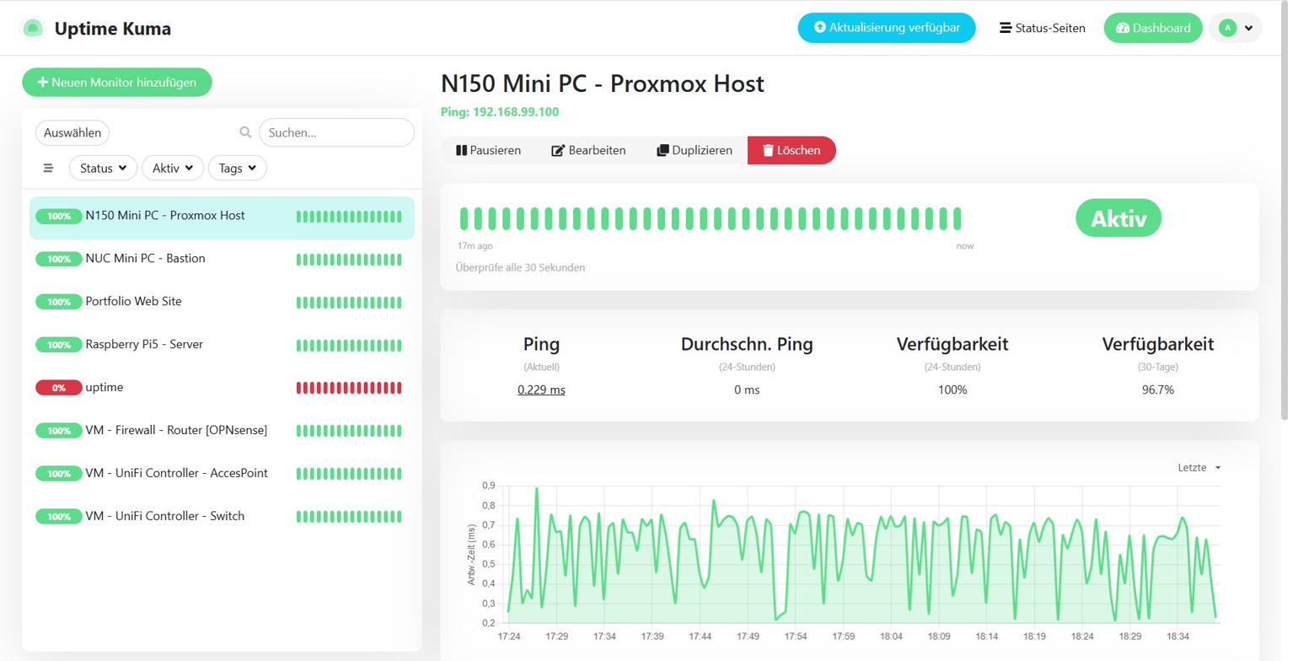
Abb. 6: Uptime Kuma Dashboard — 8 Monitore, 100 % Verfügbarkeit, Ping-Statistiken
Erklärung zum Screenshot: Links: 8 Monitore, davon 7 mit 100 % grünem Status und 1 („uptime“) mit 0 % rot (interne Prüfmetrik). Rechts: Der Detail-View für „N150 Mini PC — Proxmox Host“ zeigt Ping 192.168.99.100, aktueller Ping 0,229 ms, Durchschnitt 0 ms (24h), Verfügbarkeit 100 % (24h) und 96,7 % (30 Tage). Das Antwortzeit-Diagramm zeigt stabile Werte zwischen 0,2 und 0,9 ms über den Nachmittag. Die Überprüfung erfolgt alle 30 Sekunden.

Step 6 — Telegram-Alarmierung
Objective: Sofortige mobile Benachrichtigung bei Ausfalleignissen.

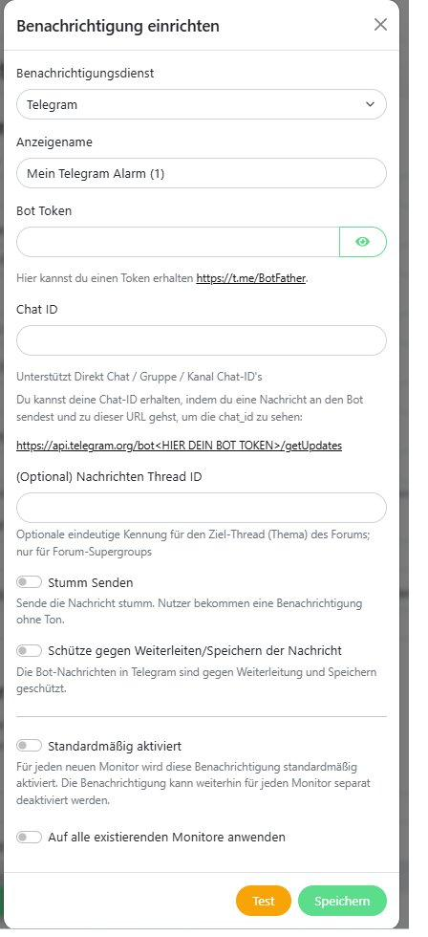
Abb. 7: Telegram-Benachrichtigung — Bot-Token und Chat-ID konfiguriert
Erklärung zum Screenshot: Die Benachrichtigungskonfiguration zeigt den Dienst „Telegram“ mit dem Anzeigenamen „Mein Telegram Alarm (1)“. Bot-Token und Chat-ID sind konfiguriert (aus Sicherheitsgründen ausgeblendet). Die Optionen „Stumm Senden“ und „Schütze gegen Weiterleiten“ sind deaktiviert, damit Alarme sofort und sichtbar ankommen. Ein Test-Button ermöglicht die Überprüfung der Verbindung.

Step 7 — Zentrales Homepage-Dashboard (NOC/SOC-Panel)
Objective: Einheitliche Sicht auf alle Infrastruktur- und Sicherheitskomponenten über ein zentrales Dashboard.
Pfad: http://192.168.99.209:3002
Das Homepage-Dashboard läuft als Docker-Container (ghcr.io/gethomepage/homepage) auf dem NUC und bietet API-integrierte Widgets für alle kritischen Systeme. Der Docker-API-Zugriff erfolgt über einen Docker-Socket-Proxy (tecnativa/docker-socket-proxy), der nur Read-Only-Zugriff gewährt — ein Zero-Trust-Prinzip auf Container-Ebene.

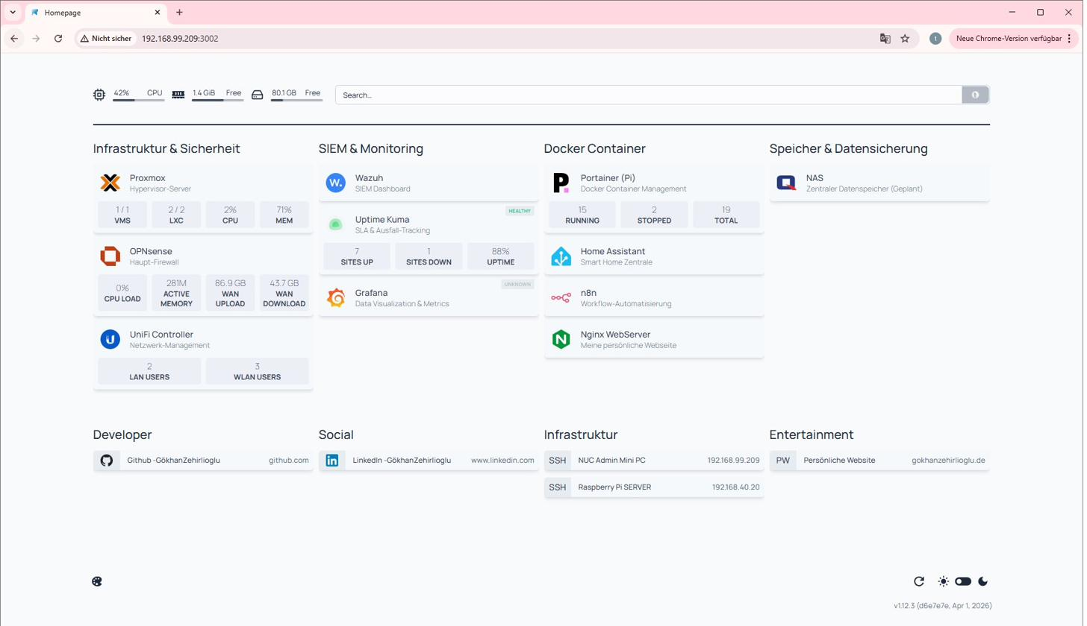
Abb. 8: Homepage Dashboard — NOC/SOC-Panel mit API-Widgets für alle Systeme
Erklärung zum Screenshot: Das Dashboard zeigt vier Hauptkategorien: (1) Infrastruktur & Sicherheit: Proxmox (1 VM, 2 LXC, 2 % CPU, 71 % RAM), OPNsense (0 % CPU Load, 281M Active Memory, 86,9 GB WAN Upload, 43,7 GB Download), UniFi Controller (2 LAN Users, 3 WLAN Users). (2) SIEM & Monitoring: Wazuh (SIEM Dashboard), Uptime Kuma (7 Sites UP, 1 Site Down, 88 % Uptime), Grafana. (3) Docker Container: Portainer (15 Running, 2 Stopped, 19 Total), Home Assistant, n8n, Nginx WebServer. (4) Speicher & Datensicherung: NAS (Geplant). Unten: Developer (GitHub), Social (LinkedIn), Infrastruktur (NUC SSH: 192.168.99.209, RPi SSH: 192.168.40.20), Entertainment (Portfolio-Website).

Step 8 — Homepage-Konfiguration (services.yaml)
Objective: Einblick in die deklarative Konfiguration des Dashboards.

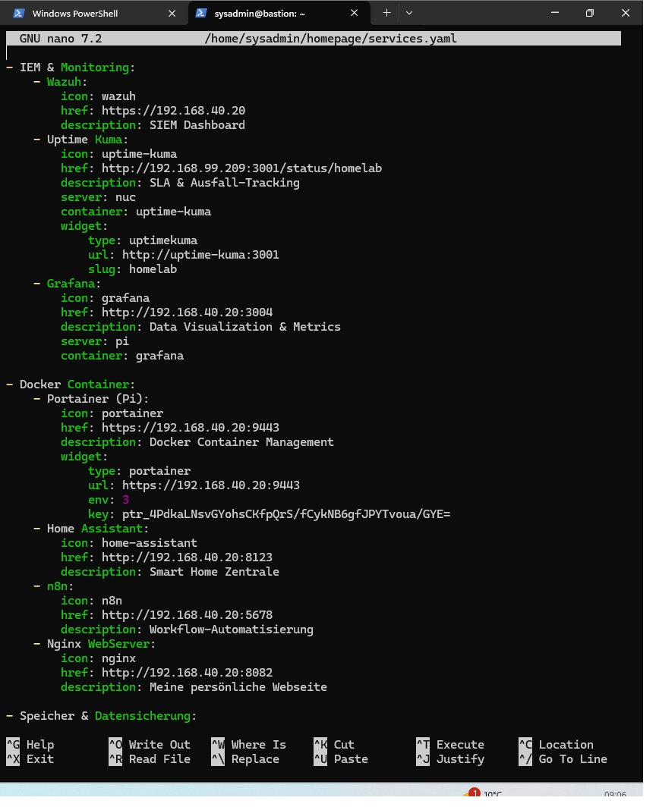
Abb. 9: services.yaml — Deklarative Dashboard-Konfiguration mit API-Widgets
Erklärung zum Screenshot: Die YAML-Datei (/home/sysadmin/homepage/services.yaml) definiert die Dashboard-Struktur. Sichtbar sind die Kategorien SIEM & Monitoring (Wazuh auf https://192.168.40.20, Uptime Kuma auf Port 3001, Grafana auf Port 3004) und Docker Container (Portainer auf https://192.168.40.20:9443 mit API-Widget und Umgebungsvariable, Home Assistant auf Port 8123, n8n auf Port 5678, Nginx WebServer auf Port 8082). Die Widget-Konfigurationen zeigen API-Keys und Container-Namen, die eine Live-Datenabfrage ermöglichen.

Step 9 — Firewall-Protokollübersicht (Architektur-Validierung)
Objective: Statistische Validierung der Firewall-Aktivität als Nachweis der funktionierenden Sicherheitsarchitektur.
Pfad: Firewall → Protokolldateien → Übersicht

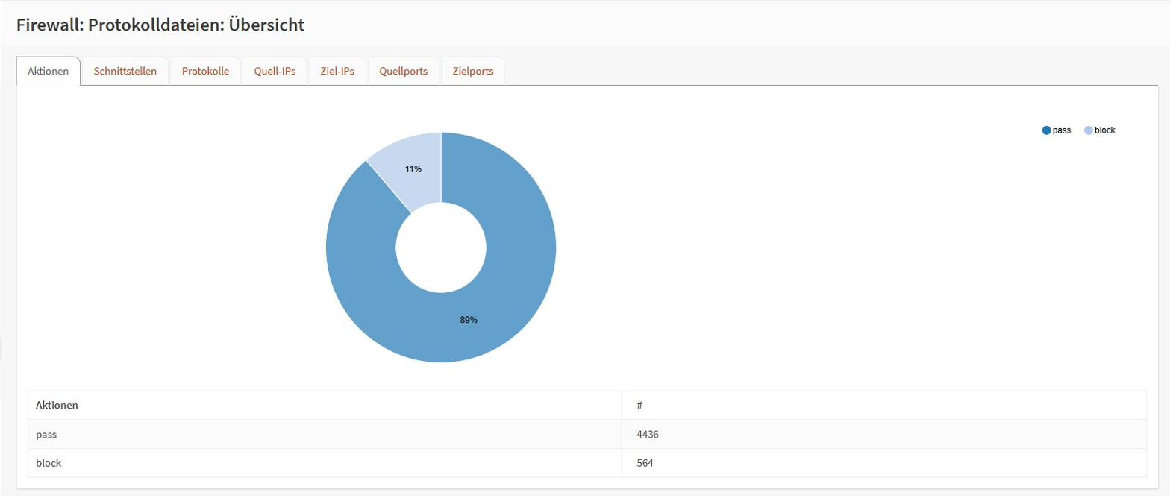
Abb. 10: Firewall-Protokoll — Aktionen: 89 % Pass (4.436), 11 % Block (564)
Erklärung zum Screenshot: Das Donut-Diagramm zeigt die Verteilung der Firewall-Aktionen: 89 % aller protokollierten Ereignisse sind Pass (4.436 Pakete) und 11 % sind Block (564 Pakete). Die 564 Block-Ereignisse bestätigen, dass die Default-Deny-Regeln und RFC1918-Blocks aktiv arbeiten. Die Tabs oben (Aktionen, Schnittstellen, Protokolle, Quell-IPs, Ziel-IPs) ermöglichen detaillierte Analysen.

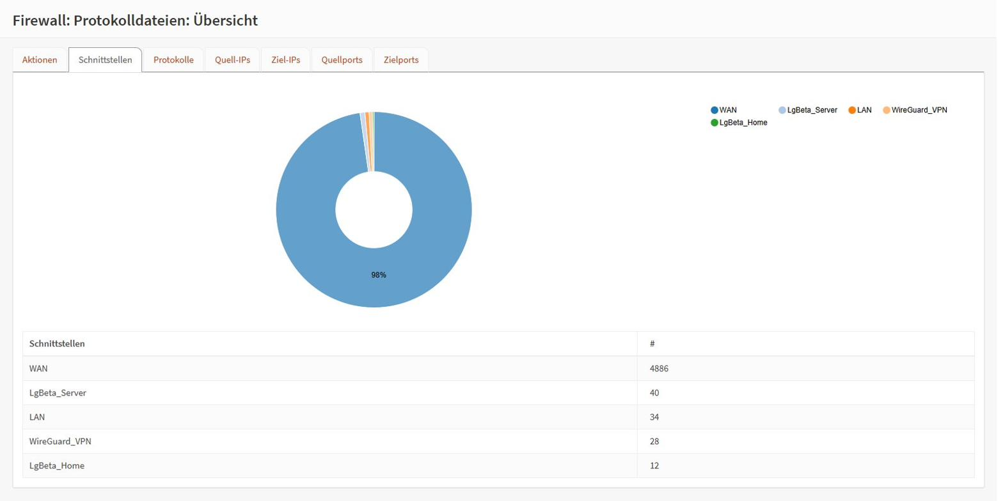
Abb. 11: Firewall-Protokoll nach Schnittstellen — WAN dominiert mit 98 % (4.886 Events)
Erklärung zum Screenshot: Die Schnittstellenverteilung zeigt: WAN: 4.886 Events (98 %) — dominiert durch eingehende Verbindungsversuche und Block-Regeln. LgBeta_Server: 40, LAN: 34, WireGuard_VPN: 28, LgBeta_Home: 12. Die geringe Anzahl interner Events (Server, LAN, Home) ist ein positives Zeichen: Der interne Verkehr fließt regelkonform, während der WAN-Verkehr die meisten Protokolleinträge durch Default-Deny-Blocks erzeugt.

7. Key Decisions
Entscheidung | Begründung
WireGuard statt OpenVPN | WireGuard bietet deutlich bessere Performance, geringeren Overhead und eine einfachere Konfiguration. Die native Integration in OPNsense macht es zur idealen Wahl.
Split-Tunneling aktiv | Nur interner Verkehr (192.168.99.0/24, 192.168.20.0/24, 192.168.30.0/24, 192.168.40.0/24) wird durch den Tunnel geleitet. Internet-Verkehr des Clients geht direkt ins Internet, was Latenz reduziert.
DuckDNS für dynamische IP | Da der ISP keine statische IP bereitstellt, löst DuckDNS das Problem durch automatische DNS-Aktualisierung.
VPN Full Access (Any) | VPN-Benutzer erhalten vollen Zugang, da die Peer-Authentifizierung (Public Key Cryptography) bereits eine starke Zugangskontrolle darstellt.
NUC physisch getrennt | Der NUC ist nicht als VM auf Proxmox virtualisiert, sondern ein separates physisches Gerät. Bei einem Proxmox-Ausfall bleibt das Monitoring und der SSH-Zugang erhalten.
Docker-Socket-Proxy | Anstatt /var/run/docker.sock direkt an den Homepage-Container weiterzugeben, wird ein Read-Only-Proxy (tecnativa/docker-socket-proxy) verwendet — Zero-Trust auf Container-Ebene.
Homepage statt Grafana als NOC | Homepage bietet Out-of-the-Box-Widgets für Proxmox, OPNsense, UniFi und Portainer. Grafana wäre mächtiger, aber für ein Homelab-NOC überdimensioniert.

8. Tuning / Hardening
Maßnahme | Details
WAN: Nur UDP 51820 offen | Die einzige eingehende WAN-Regel erlaubt ausschließlich WireGuard-Verkehr (Part 3, Abb. 11). Alle anderen Ports sind blockiert.
Peer-basierte Authentifizierung | Kein Benutzername/Passwort. Der Zugang erfolgt ausschließlich über kryptografische Schlüsselpaare (Curve25519).
SSH Key-Only (NUC) | PermitRootLogin ist auf „without-password“ gesetzt. Passwort-Authentifizierung sollte zukünftig deaktiviert werden (offener Punkt).
Telegram-Alarmierung | Sofortige mobile Benachrichtigung bei Systemausfällen. Keine stumme oder verzögerte Zustellung.
Docker-Socket-Proxy | Read-Only-API-Zugriff (Port 2375) statt direktem Socket-Mounting. Minimiert das Risiko von Container-Ausbrüchen.
30-Sekunden-Monitoring | Uptime Kuma prüft alle Systeme im 30-Sekunden-Takt. Ausfälle werden innerhalb einer Minute erkannt.

9. Validation
Die Validierung in Part 6 umfasst sowohl Komponententests (VPN, Monitoring) als auch Architekturtests (VLAN-Isolation, Zero-Trust).
Test | Erwartetes Ergebnis | Tatsächliches Ergebnis
WireGuard-Tunnel aktiv | Peer verbunden, Handshake < 120s | ✅ 106s Handshake, 1 GB übertragen (Abb. 4)
VPN → Management erreichbar | Zugriff auf 192.168.99.0/24 | ✅ Bestätigt (Abb. 5: Full Access)
VLAN 30 (IoT) → Internet | Ping 1.1.1.1 erfolgreich | ✅ Bestätigt (dokumentiert)
VLAN 30 → VLAN 20 blockiert | Request timed out | ✅ Bestätigt (VLAN-Test VM)
VLAN 30 → 192.168.99.1 blockiert | Kein Zugriff auf Management | ✅ Bestätigt
VLAN 30 → Proxmox UI blockiert | Seite nicht erreichbar | ✅ Bestätigt
VLAN 20 → Management blockiert | Kein Zugriff auf MGMT | ✅ Bestätigt
Uptime Kuma: Alle Systeme UP | 7/7 Monitore grün | ✅ 100 % Uptime (Abb. 6)
Firewall: Block-Events aktiv | Default-Deny-Blocks protokolliert | ✅ 564 Blocks (Abb. 10)
Homepage: API-Widgets funktional | Live-Daten von Proxmox/OPNsense | ✅ Bestätigt (Abb. 8)

10. Result
Mit Abschluss von Part 6 ist das Enterprise Security Lab vollständig implementiert und validiert:
• WireGuard VPN ermöglicht sicheren Fernzugriff mit Peer-Authentifizierung und Split-Tunneling.
• DuckDNS löst das Problem der dynamischen WAN-IP für den externen VPN-Zugang.
• Der NUC als physisch getrennter Bastion-Host gewährleistet Out-of-Band-Management.
• Uptime Kuma überwacht 7 Systeme im 30-Sekunden-Takt mit Telegram-Alarmierung.
• Das Homepage-Dashboard bietet eine zentrale NOC/SOC-Sicht mit API-Widgets.
• Die VLAN-Isolationstests bestätigen: IoT → Management = blockiert, IoT → Server = blockiert, Home → Management = blockiert.
• Die Firewall-Protokolle zeigen 89 % Pass und 11 % Block — die Sicherheitsregeln arbeiten wie konzipiert.
• 564 Block-Events und 4.886 WAN-Events belegen die aktive Bedrohungsabwehr.
Das Enterprise Security Lab ist hiermit vollständig abgeschlossen und betriebsbereit.

11. Issues / Troubleshooting
Problem | Lösung / Status
SSH PasswordAuth auf NUC offen | PermitRootLogin ist auf „without-password“ gesetzt, aber PasswordAuthentication ist noch aktiv. Offener Punkt: Sollte für maximale Sicherheit auf „no“ gesetzt werden.
Uptime-Monitor zeigt 0 % | Der Monitor „uptime“ ist eine interne Prüfmetrik und kein realer Dienst. Der rote Status ist erwartetes Verhalten.
30-Tage-Verfügbarkeit 96,7 % | Die Proxmox-Verfügbarkeit über 30 Tage liegt bei 96,7 % statt 100 %. Dies erklärt sich durch geplante Neustarts und Konfigurationsarbeiten während der Projektphase.
Single Point of Failure | ISP-Modem und Proxmox-Hardware (N150) sind SPOFs. Ein Ausfall des N150 betrifft Firewall, Controller und Test-VMs. Der NUC als separater Monitoring-Knoten mildert dieses Risiko.
Reverse Proxy: OPNsense statt NPM | Die ursprüngliche Planung sah NPM auf dem RPi 5 vor. Die endgültige Architektur nutzt das OPNsense Nginx-Plugin, was DNS und Proxy zentralisiert.

12. Evidence
Abbildung | Beschreibung
Abb. 1 | Secure Remote Access & Validation Architecture — Gesamtarchitektur-Diagramm
Abb. 2 | WireGuard-Instanz — Server wg0, UDP 51820, Tunnel 10.10.10.1/24
Abb. 3 | WireGuard-Gegenstelle — Acer_Laptop, Tunnel-IP 10.10.10.2/32
Abb. 4 | WireGuard-Status — Live-Verbindung, 1 GB übertragen, 106s Handshake
Abb. 5 | Firewall-Regeln WireGuard_VPN — Full Access für VPN-Benutzer
Abb. 6 | Uptime Kuma Dashboard — 8 Monitore, Ping-Statistiken, 100 % Uptime
Abb. 7 | Telegram-Benachrichtigung — Bot-Token und Chat-ID konfiguriert
Abb. 8 | Homepage Dashboard — NOC/SOC-Panel mit API-Widgets
Abb. 9 | services.yaml — Deklarative Dashboard-Konfiguration
Abb. 10 | Firewall-Protokoll Aktionen — 89 % Pass, 11 % Block
Abb. 11 | Firewall-Protokoll Schnittstellen — WAN 98 %, Server, LAN, VPN, Home

────────────────────────────────────────
ENTERPRISE SECURITY LAB: OPNSENSE — PROJEKT ABGESCHLOSSEN
6 Parts • 65+ Screenshots • Vollständige Dokumentation
Gokhan Zehirlioglu — Fachinformatiker für Systemintegration — April 2026

